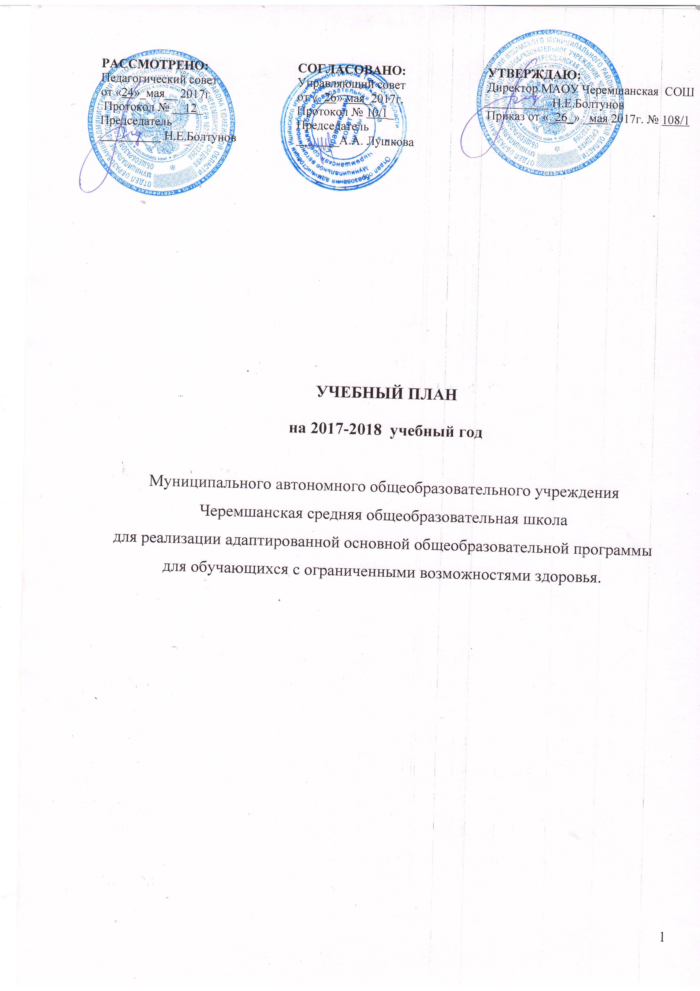Пояснительная записка к учебным планам
на 2017-2018 учебный год
по адаптированным основным общеобразовательным программам
для обучающихся с ограниченными возможностями здоровья
МАОУ Черемшанская средняя общеобразовательная школа

Обучение детей с ограниченными возможностями здоровья осуществляется по адаптированным основным общеобразовательным программам через обучение на дому, в интегрированных (начальных) классах.
Учебный план МАОУ Черемшанская СОШ на 2017-2018 учебный год для обучающихся с ОВЗ разработан в преемственности с Учебным планом 2016-2017 учебного года, в соответствии с действующими Санитарно-эпидемиологическими правилами и нормативами СанПиН 2.4.2.2821-10 «Санитарно-эпидемиологические требования к условиям и организации обучения в общеобразовательных учреждениях» (постановление Главного санитарного врача России от 29.12.2010 №189, зарегистрированное в Минюсте России 03.03.2011 №19993).
Содержание и структура учебного плана определяются требованиями базисного учебного плана для образовательных учреждений, реализующих программы общего образования, целями и задачами образовательной деятельности МАОУ Черемшанская СОШ, сформулированными в Уставе МАОУ Черемшанская СОШ, образовательной программе ОУ.
Учебный план МАОУ Черемшанская средняя общеобразовательная школа на 2017-2018 учебный год для обучающихся с ОВЗ составлен на основе следующих нормативно-правовых документов:
- Федеральный закон «Об образовании в Российской Федерации» от 29.12.2012 № 273-ФЗ (с изменениями, внесенными Федеральными законами от 14.062014 №145-ФЗ, от 06.04.2015 №68-ФЗ, от 02.05.2015 №122-ФЗ);
- Постановление Главного государственного санитарного врача Российской Федерации от 29 декабря 2010 года №189 "Об утверждении СанПиН 2.4.2.2821-10 "Санитарно-эпидемиологические требования к условиям и организации обучения в общеобразовательных учреждениях» (с изменениями и дополнениями от 29 июня 2011 г., 25 декабря 2013 г.).
- Приказ Министерства образования и науки РФ «Об утверждении федерального базисного учебного плана и примерных учебных планов для образовательных учреждений Российской Федерации, реализующих программы общего образования" от 09.03.2004 № 1312 (в редакциях от 20.08.2008 № 241, 30.08.2010 № 889, от 03.06.2011 № 1994, от 01.02.2012 № 74);
- Приказ Министерства образования и науки РФ от 30 августа 2013 года №1015 «Об утверждении порядка организации и осуществления образовательной деятельности по основным общеобразовательным программам – образовательным программам начального общего, основного общего и среднего общего образования» (в ред. Приказа Минобрнауки России от 28.05.2014 N 598);
- Приказ Министерства образования и науки РФ от 6 октября 2009 года №373 «Об утверждении федерального государственного образовательного стандарта начального общего образования» (в ред. Приказа Минобрнауки России от 18 декабря 2012 года №1060);
- Приказ Министерства образования и науки РФ от 9 января 2014 года №2 «Об утверждении порядка применения организациями, осуществляющими образовательную деятельность, электронного обучения, дистанционных образовательных технологий, при реализации образовательных программ»;
- Письмо Минобрнауки России от 25.05.2015г № 08-761 «Об изучении предметных областей «Основы религиозных культур и светской этики» и «Основы духовно-нравственной культуры народов России»»;
- Письмо Минобрнауки РФ от 18.04.2008 «О создании условий для получения образования детьми с ОВЗ и детьми – инвалидами»;
- Письмо Министерства образования и науки РФ «Перечень заболеваний, по поводу которых дети нуждаются в индивидуальных занятиях на дому и освобождаются от посещения массовой школы» от 28.07.1980 №281-М/17-13-186;
- Приказ Минобразования РФ от 10.04.2002 № 29/2065 – П «Об утверждении учебных планов специальных (коррекционных) образовательных учреждений для обучающихся, воспитанников с отклонениями в развитии»;
- Постановление правительства Тюменской области от 16.10.2013 № 439-п «О мерах социальной поддержки при организации получения образования обучающимися с ограниченными возможностями здоровья, а также организации обучения по основным общеобразовательным программам на дому или в медицинских организациях»;
Обучение детей с ОВЗ осуществляется через вариативные формы получения образования (обучение на дому, в условиях общеобразовательного класса) и путем организации специального сопровождения (коррекционно – развивающие занятия).
Освоение государственных образовательных программ осуществляется при 5-ти дневной рабочей неделе, занятия ведутся в одну смену. Продолжительность учебного года для I класса – 33 учебные недели, продолжительность урока в I классе: в 1 четверти-35 минут, во 2-4 четвертях - 45 минут. Для II- IX классов продолжительность учебного года - 34 учебных недели, продолжительность урока - 45 минут.
Для учащихся с ограниченными возможностями здоровья ведется по программе обучения детей с умственной отсталостью автора В. В. Воронкова, с тяжёлой умственной отсталостью обучение ведется по программе С.Р.Маллера, вводится безотметочная система оценки учебных достижений.
Промежуточная итоговая аттестация учащихся проводится до завершения учебного года и после того, как будут полностью освоены учебные предметы, входящие в перечень промежуточной аттестации. Решение о проведении промежуточной итоговой аттестации учащихся принимается на педагогическом совете по согласованию с Управляющим советом и в соответствии с Уставом школы, утверждается приказом директора школы о формах, сроках проведения и участниках промежуточной итоговой аттестации. Сроки проведения указанного педагогического совета – 1 четверть учебного года.
Промежуточная аттестация проводится по следующим предметам: письму и развитию речи (контрольное списывание), математике (контрольная работа).
Учебный план для каждого учащегося с ограниченными возможностями здоровья основан на психолого-медико-педагогических рекомендациях и согласован с родителями (законными представителями) с целью реализации индивидуального образовательного маршрута.
В МАОУ Черемшанская СОШ 2 обучающихся с ограниченными возможностями здоровья. Обучение детей с ограниченными возможностями здоровья осуществляется через обучение на дому (Бессонов Сергей - 4 класс); в интегрированных 1-4 классах (в условиях общеобразовательных классов) по адаптированной основной общеобразовательной программе для учащейся с тяжелой умственной отсталостью (Ибайдуллаева Муслима - 4 класс)
Вид образовательного учреждения, образовательная программа: адаптированная основная общеобразовательная программа для учащихся с умственной отсталостью.
Часы школьного компонента в 1-4 классах используются для развития устной речи на основе изучения предметов и явлений окружающей действительности.
На основании заключения районного ПМПК часы обязательных индивидуальных и групповых коррекционных занятий используются для проведения логопедических занятий, занятий с психологом (Развитие психомоторики и сенсорных процессов), социально-бытовую адаптацию. На коррекционные индивидуальные и групповые занятия отводятся часы во второй половине дня. Продолжительность занятий 15-25 минут.
Третий час физической культуры реализуется в рамках учебного предмета «Физическая культура» и направлен на профилактику сезонных заболеваний, занятия по формированию правильной осанки, закаливанию, занятия корригирующей гимнастики, обучение национальным играм и играм на свежем воздухе.

Индивидуальный учебный план
обучения на дому на 2017-2018 учебный год
по адаптированной основной образовательной программе для обучающихся с умственной отсталостью (с учетом психофизических особенностей и индивидуальных возможностей ребенка) обучающегося 4 класса МАОУ Черемшанская СОШ

Учебный план обучения на дому в 4 классе МАОУ Черемшанская средняя общеобразовательная школа составлен на основе заключения ПМПК Ишимского района и нормативно-правового документа Министерства образования и науки РФ «Перечень заболеваний, по поводу которых дети нуждаются в индивидуальных занятиях на дому и освобождаются от посещения массовой школы» от 28.07.1980 №281-М/17-13-186;
Индивидуальный учебный план составлен на основании заключения № 177 РПМПК от 16.06.2016г и согласован с родителями (законными представителями) с целью реализации индивидуального образовательного маршрута.
Рекомендации РПМПК:
- Вид образовательного учреждения, образовательная программа: адаптированная основная общеобразовательная программа для учащихся с умственной отсталостью.
- Форма получения образования: очная.
- Условия получения образования: продолжить обучение в организации, осуществляющей образовательную деятельность по основным общеобразовательным программам на дому. (Основание: заключение ВК ЛПУ).
Обучение осуществляется по программе обучения детей с умственной отсталостью автора В. В. Воронкова, сформированной для обучения лиц с ОВЗ с умственной отсталостью, с учетом особенностей психофизического развития ребенка, его индивидуальных возможностей и обеспечивающая коррекцию нарушений развития и социальную адаптацию данного ребенка.

Предметные области | Учебные предметы |  | количество часов в неделю

инвариантная часть (федеральный компонент)
Язык и речь |  | Чтение и развитие речи | 1
 |  | Письмо и развитие речи | 2
Математика |  | Математика | 2
Искусство |  | Музыка | 0,5
 |  | Изобразительное искусство | 1
Технология |  | Трудовое обучение | 1
Физическая культура |  | Физическая культура | 1
вариативная часть (школьный компонент)
Развитие устной речи на основе изучения предметов и явлений окружающей действительности |  |  | 0,5
Максимальный объем учебной нагрузки |  |  | 9

РПМПК даны следующие рекомендации по организации психолого-педагогической коррекционной работы с обучающимся:
1. Реализация адаптированной образовательной программы с учетом индивидуальных особенностей психических процессов и структуры дефекта.
2. Коррекционная помощь учителя с использованием специальных педагогических методов обучения и воспитания в организации учебного процесса.
3. Охранительный педагогический режим: предупреждение психофизических перегрузок, эмоциональных срывов.
4. Наблюдение и лечение специалистов: педиатра, невролога, психиатра.
5. Психокоррекционная работа с родителями.
На основании данных рекомендаций организуются следующие коррекционные занятия:

Коррекционные занятия  (индивидуально на базе школы) | Количество часов в неделю
Развитие речи | 2
Психологические занятия | 3
Занятия с логопедом | 2
Итого | 7

Индивидуальный учебный план
обучения на 2017-2018 учебный год
по адаптированной основной образовательной программе
для учащихся с тяжёлой умственной отсталостью
обучающегося 4 класса МАОУ Черемшанская СОШ

Учебный план обучения в интегрированном 4 классе МАОУ Черемшанская средняя общеобразовательная школа составлен на основе заключения ПМПК Ишимского района и нормативно-правового документа Министерства образования, и науки РФ «Перечень заболеваний, по поводу которых дети нуждаются в индивидуальных занятиях на дому и освобождаются от посещения массовой школы» от 28.07.1980 №281-М/17-13-186.
Индивидуальный учебный план составлен на основании заключения № 59 РПМПК от 31.03.2016 г и согласован с родителями (законными представителями) с целью реализации индивидуального образовательного маршрута.
Рекомендации РПМПК:
- Вид образовательного учреждения, образовательная программа: адаптированная основная общеобразовательная программа для учащихся с тяжёлой умственной отсталостью.
- Форма получения образования: очная.
- Условия получения образования: продолжить обучение в организации, осуществляющей образовательную деятельность по адаптированным основным общеобразовательным программам.
Обучение осуществляется по программе обучения детей с умеренной и тяжёлой умственной отсталостью автора А.Р.Маллера, сформированной для обучения лиц с ОВЗ с тяжелой умственной отсталостью, с учетом особенностей психофизического развития ребенка, его индивидуальных возможностей и обеспечивающая коррекцию нарушений развития и социальную адаптацию данного ребенка.
Занятия проводятся 2 раза в неделю по 1 занятию (по 15-20 минут каждое) в течение учебного года.
Предмет | Количество часов в неделю
Социально-бытовая адаптация | 2
ИТОГО | 2

РПМПК даны следующие рекомендации по организации психолого-педагогической коррекционной работы с обучающимся:
- Индивидуальная коррекционная работа с целью максимальной возможной социально-бытовой адаптации.
- Коррекционную работу выстраивать, опираясь на резервные возможности ребенка.
- Логопедическая коррекция по основным направлениям на формирование фонетико-фонематических представлений; развитие грамматического строя речи; активация словаря по лексическим темам; развитие речи.
- Психологическая коррекция, направленная на развитие познавательных процессов.
- Наблюдение и лечение специалистов: педиатра, невролога, психиатра.
- Психокоррекционная работа с родителями.

На основании данных рекомендаций организуются следующие коррекционные занятия:

Коррекционные занятия | Количество часов в неделю
Развитие речи | 3
Психологические занятия | 2
Занятия с логопедом | 2
Итого | 7

